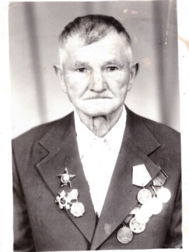

Маркин Родион Иванович
Иванович

Дата рождения | 14.04.1914 – 16.08.1995
Место рождения | Ст. Бесленеевская
Дата призыва в РККА | 10.10.1941
Место призыва (наименование городского (районного) военного комиссариата, осуществившего призыв) | Мостовским РВК
Место службы
Звание, должность | рядовой, наводчик орудия,
Участие в войне (военнослужащий, партизан, подпольщик, вольнонаёмный состав) | 51 гв мин полк
Награды | медаль «За отвагу», «За взятие Вены», «За победу над Германией», орден «Красной звезды»
Краткая биография
Дата и место гибели (пропажи без вести, смерти, пленения)
Место и вид захоронения в годы войны и (или) перезахоронения послевоенное время (область (республика, край), район (округ), населённый пункт (город, деревня, поселок, село, станица, хутор)

